Пресс-релиз

К 120-летию Новосибирска МТС и Музей г. Новосибирска показали историю города на экранах мобильных телефонов

26 июня 2013 г.

Новосибирск, РФ – ОАО «Мобильные ТелеСистемы» (NYSE: MBT), ведущий телекоммуникационный оператор в России и странах СНГ, совместно с Музеем города Новосибирска объявляет о запуске историко-культурного инновационного проекта «Виртуальная история» на основе технологии «дополненной реальности», с помощью которого на экране смартфона можно увидеть облик города в исторической ретроспективе. Проект реализуется при содействии Мэрии Новосибирска и приурочен к 120-летию города.

В результате реализации проекта жители и гости Новосибирска получили возможность увидеть на экранах своих мобильных телефонов или планшетов как выглядели достопримечательности и улицы города много лет назад, а также просмотреть уникальные архивные изображения зданий, которые не сохранились или были перестроены. Проект реализован в партнерстве с Музеем г. Новосибирска приурочен к 120-летию города.

Проект МТС базируется на популярном бесплатном сервисе Historypin. Для того чтобы совершить небольшой экскурс в историю города, необходимо установить клиентское приложение для смартфонов iOS, Android или Windows и запустить его на устройстве.  Приложение автоматически определяет местонахождение пользователя и предлагает ему ознакомиться со старинными фотографиями ближайших к нему исторических объектов и справкой о них или использовать функцию дополненной реальности – навести камеру на здание или улицу, чтобы увидеть архивное изображение поверх современного вида (прозрачность фотографии можно отрегулировать движением пальца по экрану). | 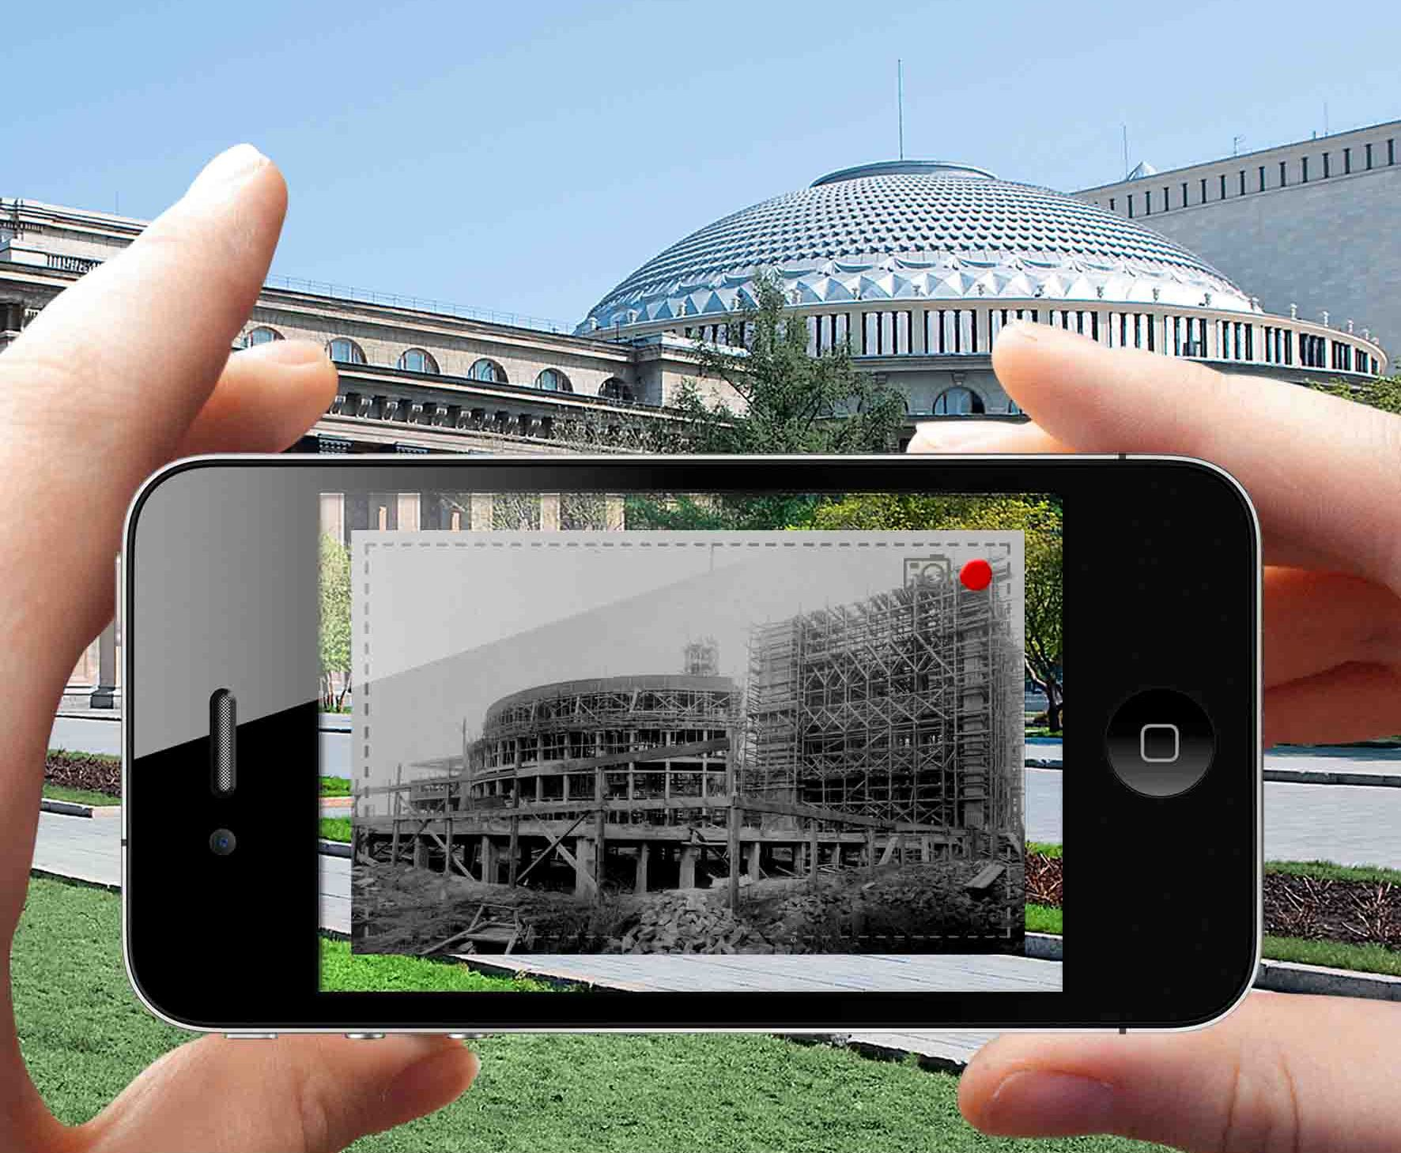

В настоящее время жители и гости Новосибирска могут увидеть старинные изображения 30 исторических объектов города, а также прочитать историческую справку на русском языке. Картотека архивных изображений и сопроводительных исторических справок предоставлена Музеем города Новосибирска.

«У Новосибирска сравнительно короткая историей – у нас нет многовековых крепостей и монастырей. Поэтому некоторым кажется, что в Новосибирске не на что посмотреть. Но это не так – история нашего города не только быстрая, но и яркая. Все самые яркие события современной российской истории отразились в его зданиях. Теперь каждый обладатель смартфона сможет убедиться в этом и стать экскурсоводом для своих друзей и знакомых», - прокомментировала директор Музей г. Новосибирска Елена Щукина.

«Новосибирск — город с интересным историческим и архитектурным наследием. Мэрия Новосибирска ведет плановую работу по поддержке внедрения инновационных технологий в культуру региона. В настоящее время в Городском центре изобразительных искусств у экспонатов размещены QR-коды, во многих учреждениях культуры работает бесплатная сеть Wi-Fi. Внедрение инновационных технологий позволяет повысить интерес молодежной аудитории к культурным проектам и истории родного города. С внедрением технологий дополненной реальности в Новосибирске, жители и гости города, привыкшие к его современному облику, смогут увидеть достоверный облик исторических объектов и по-новому взглянуть на привычные здания и улицы», — отметил вице-мэр города Новосибирска Сергей Нелюбов.

«Сегодня современные телекоммуникации задают инновационный вектор развития страны. Телеком-решения активно используются в социальной сфере – услуги связи позволяют решать ряд важных задач в области здравоохранения, образования, экологии. Проект «Виртуальная история» облегчает самостоятельным путешественникам навигацию и обеспечивает связь поколений, позволяя увидеть улицы и достопримечательности в исторической ретроспективе. В дальнейшем МТС планирует развивать проект – галерея исторических изображений Новосибирска, которые можно увидеть на экране мобильного устройства, будет увеличиваться», - отметил директор филиала «МТС Сибирь» Александр Соловенчук.

Проект МТС «Виртуальная история» является всероссийским, и на данный момент запущен в 20 городах – в Москве, Калининграде, Владивостоке, Томске, Кургане, Краснодаре, Ярославле, Нижнем Новгороде, Иркутске, Ростове-на-Дону, Архангельске, Челябинске, Волгограде, Сыктывкаре, Хабаровске, Казани, Ульяновске, Красноярске и Новосибирске.

О сервисе HistoryPin

Cервис использует карты Google Maps, к которым «прикалывает» старые фото. Чтобы увидеть исторические фотографии достопримечательностей города, пользователю достаточно с помощью беспроводного интернета загрузить на устройство бесплатное приложение с сайта Historypin. Приложение с помощью встроенного в телефоне GPS определяет координаты пользователя и предлагает исторические фотографии тех достопримечательностей, недалеко от которых находится турист.

* * *

За дополнительной информацией обращайтесь:
Пресс-служба «МТС Сибирь»
Екатерина Алексеева
Тел.: (383) 299-82-21
e-mail: pr@sib.mts.ru

* * *

ОАО «Мобильные ТелеСистемы» (МТС) является ведущим телекоммуникационным оператором в России и странах СНГ. Консолидированная абонентская база компании, без учета абонентской базы «МТС Беларусь» составляет порядка 100 миллионов абонентов. МТС и ее дочерние компании оказывают услуги в стандарте GSM во всех регионах России, а также в Армении, Беларуси, Украине и Туркменистане; в стандарте UMTS - во всех регионах РФ, в Армении, Беларуси; в стандарте CDMA-450 - в Украине. Компания также предоставляет услуги фиксированной связи и кабельного телевидения во всех федеральных округах России и в Украине - количество абонентов платного домашнего телевидения МТС составляет более 3 миллионов домохозяйств, количество абонентов широкополосного доступа в Интернет – более 2 миллионов. В 2012 году бренд МТС пятый год подряд вошел в топ-100 самых дорогих брендов в мире по рейтингу BRANDZ™, опубликованному международным исследовательским агентством Millward Brown, и признан самым дорогим телекоммуникационным российским брендом. С июня 2000 года акции МТС котируются на Нью-йоркской фондовой бирже под кодом MBT. Дополнительную информацию о компании можно найти на сайте www.mts.ru

* * *

Некоторые заявления в данном пресс-релизе могут содержать проекты или прогнозы в отношении предстоящих событий или будущих финансовых результатов Компании в соответствии с положениями Законодательного акта США о ценных бумагах от 1995 года. Такие утверждения содержат слова «ожидается», «оценивается», «намеревается», «будет», «мог бы» или другие подобные выражения. Мы бы хотели предупредить, что эти заявления являются только предположениями, и реальный ход событий или результаты могут отличаться от заявленного. Мы не обязуемся и не намерены пересматривать эти заявления с целью соотнесения их с реальными результатами. Мы адресуем Вас к документам, которые компания отправляет Комиссии США по ценным бумагам и биржам, включая форму 20-F. Эти документы содержат и описывают важные факторы, включая те, которые указаны в разделе «Факторы риска» формы 20-F. Эти факторы могут быть причиной расхождения реальных результатов от проектов и прогнозов. Они включают в себя: тяжесть и продолжительность текущего состояния экономики, включая высокую волатильность учетных ставок и курсов обмена валют, цен на товары и акции и стоимости финансовых активов, воздействие государственных программ России, США и других стран по восстановлению ликвидности и стимулированию национальной и мировой экономики, нашу возможность поддерживать текущий кредитный рейтинг и воздействие на стоимость финансирования и конкурентное положение, в случае снижения такового, стратегическая деятельность, включая приобретения и отчуждения и успешность интеграции приобретенных бизнесов, возможные изменения по квартальным результатам, условия конкуренции, зависимость от развития новых услуг и тарифных структур, быстрые изменения технологических процессов и положения на рынке, стратегию; риск, связанный с инфраструктурой телекоммуникаций, государственным регулированием индустрии телекоммуникаций и иные риски, связанные с работой в России и СНГ, колебания котировок акций; риск, связанный с финансовым управлением, а также появление других факторов риска.

